Załącznik do ogłoszenia
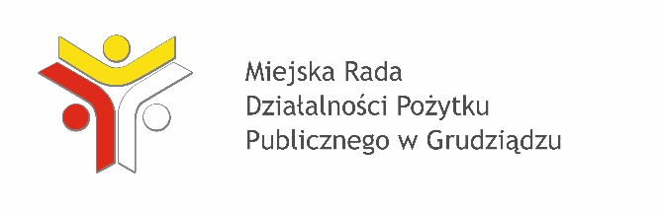
Prezydenta Grudziądza
z dnia 6 maja 2019 r.

Zgłoszenie kandydata na członka
Miejskiej Rady Działalności Pożytku Publicznego w Grudziądzu
Informacje o podmiocie zgłaszającym kandydata
Nazwa organizacji pozarządowej/podmiotu prowadzącego działalność pożytku publicznego
Numer w Krajowym Rejestrze Sadowym
lub innym rejestrze
Sfera działalności pożytku publicznego, w ramach której jest zgłaszany kandydat (należy zaznaczyć tylko jedną sferę działalności)
- pomoc społeczna, w tym pomoc rodzinom i osobom w trudnej sytuacji życiowej oraz wyrównywanie szans tych rodzin i osób
- ochrona i promocja zdrowia oraz działalność na rzecz osób niepełnosprawnych
- kultura, sztuka, ochrona dóbr kultury i dziedzictwa narodowego
- wspieranie i upowszechnianie kultury fizycznej oraz turystyka i krajoznawstwo
- pozostałe sfery, w tym przeciwdziałanie uzależnieniom i patologiom społecznym
Informacje o kandydacie
Imię i nazwisko kandydata
Adres zamieszkania
Numer telefonu
Opis dotychczasowej działalności prowadzonej przez kandydata z uwzględnieniem działalności na rzecz organizacji pozarządowych oraz innych podmiotów oraz doświadczenia w realizacji zadań publicznych
Podpis osoby upoważnionej
do reprezentowania organizacji/podmiotu
Oświadczam, iż wyrażam zgodę na zgłoszenie mnie na kandydata oraz powołanie
w skład Miejskiej Rady Działalności Pożytku Publicznego w Grudziądzu.
Czytelny podpis
kandydata
Na podstawie art. 6 ust. 1 lit a rozporządzenia Parlamentu Europejskiego i Rady (UE) 2016/679 z dnia
27 kwietnia 2016 r. w sprawie ochrony osób fizycznych w związku z przetwarzaniem danych osobowych
i w sprawie swobodnego przepływu takich danych oraz uchylenia dyrektywy 95/46/WE (ogólne rozporządzenie o ochronie danych) (Dz. Urz. UE L 119 z 04.05.2016, str. 1) wyrażam zgodę na przetwarzanie danych osobowych zawartych w zgłoszeniu.
Jednocześnie przyjmuję do wiadomości, że:
- Administratorem danych osobowych jest Prezydent Grudziądza z siedzibą w Grudziądzu przy ul. Ratuszowej 1.
- Dane osobowe będą przetwarzane wyłącznie w celu przeprowadzenia wyborów do Miejskiej Rady Działalności Pożytku Publicznego w Grudziądzu.
- Mam prawo w dowolnym momencie wycofać zgodę na przetwarzanie danych osobowych bez wpływu na zgodność z prawem przetwarzania, którego dokonano na podstawie zgody przed jej cofnięciem. Wycofanie zgody oznacza zaprzestanie przetwarzania danych osobowych.
Czytelny podpis
kandydata

